BTS
CONCEPTION ET RÉALISATION DE SYSTÈMES AUTOMATIQUES

E51
Conception détaillée d’une chaîne fonctionnelle

2022

SUJET

Durée : 4 h 00 | Coefficient : 3

L'usage de calculatrice avec mode examen actif est autorisé.
L'usage de calculatrice sans mémoire « type collège » est autorisé.

Ce document comporte 29 pages, numérotées de 1/29 à 29/29.
Dès que ce document vous est remis, assurez-vous qu’il est complet.

Unité automatisée de chargement d’inserts métalliques

Présentation générale.
Dans le contexte climatique actuel, l’eau devient un enjeu écologique et économique. Afin de préserver les ressources en eau potable, il est de plus en plus courant de récupérer l’eau de pluie, de la traiter et de la distribuer dans les habitations pour des usages ne nécessitant pas qu’elle soit potable : arrosage, toilettes, machine à laver, ...

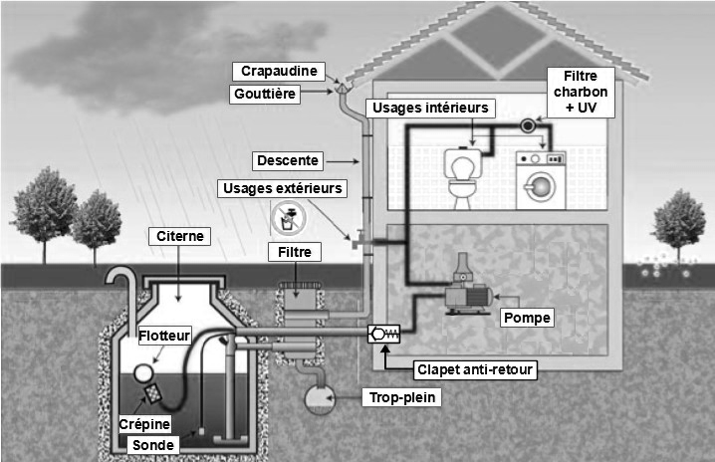

L’eau est aspirée et mise sous pression par une pompe. Dans le but d’éviter son désamorçage lorsqu’elle est arrêtée, un clapet-anti-retour est placé sur sa conduite d’aspiration afin d’empêcher le retour de l’eau vers la citerne.

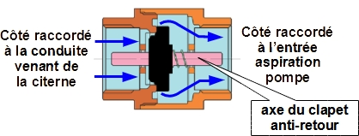
L’étude va porter sur l’opération de surmoulage de l’axe du clapet anti-retour produit par l’entreprise MANUTHIERS.

Mise en situation générale.
L’entreprise MANUTHIERS est spécialisée dans le surmoulage.
Le surmoulage est un procédé consistant à venir injecter une matière plastique sur un insert souvent métallique et obtenir ainsi une pièce constituée de 2 matières.

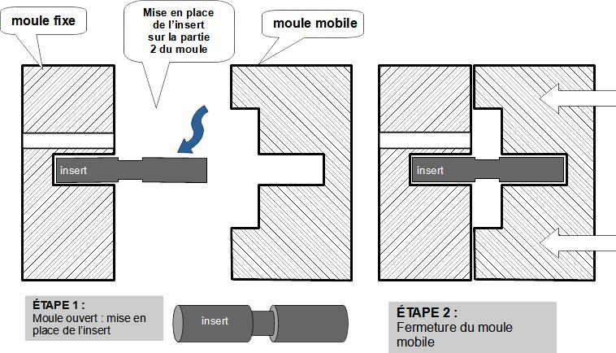

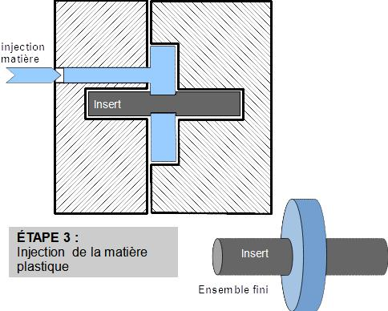

L'objectif de cette étude est de mettre en place des inserts sur une presse à injecter capable de produire différentes fabrications de surmoulage. Pour cette étude, les inserts correspondent aux axes de clapets anti retour.

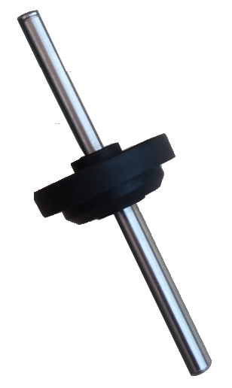
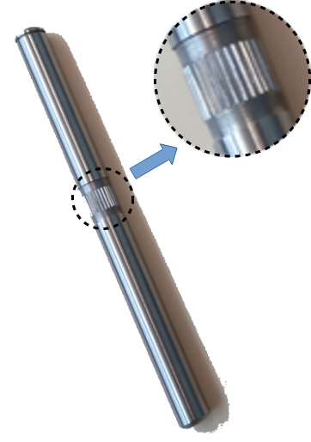
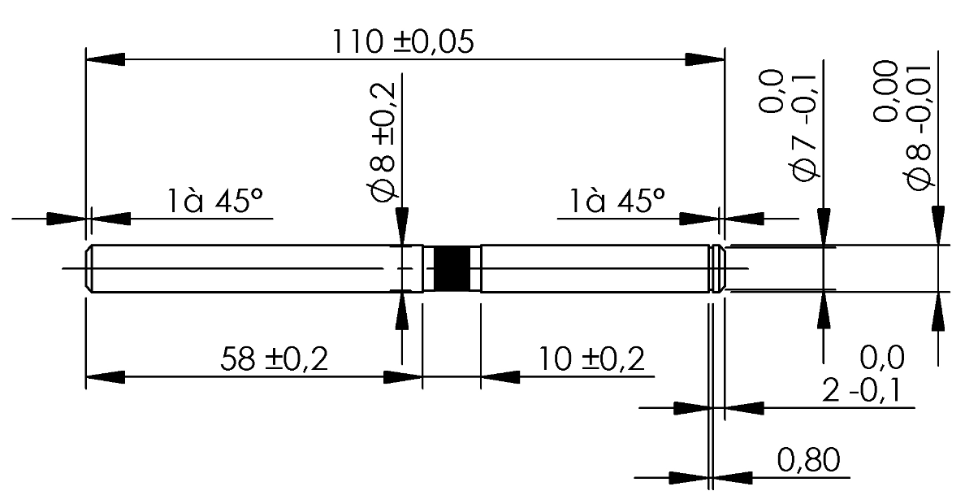

Moletage non centré

Insert avant surmoulage Dessin coté de l’insert Insert surmoulé

Description de l’unité de sur surmoulage
Actuellement, les inserts sont placés manuellement par un opérateur au fur et à mesure de la production dans le système de préhension du robot 3 axes.

Pour des raisons de lisibilité les éléments de protection ne sont pas représentés.

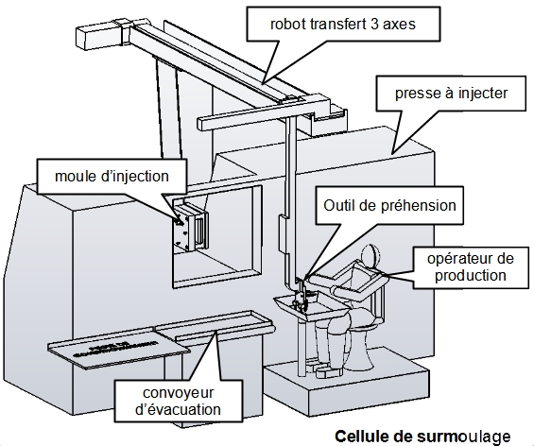

Contexte du système complet : cellule de surmoulage.
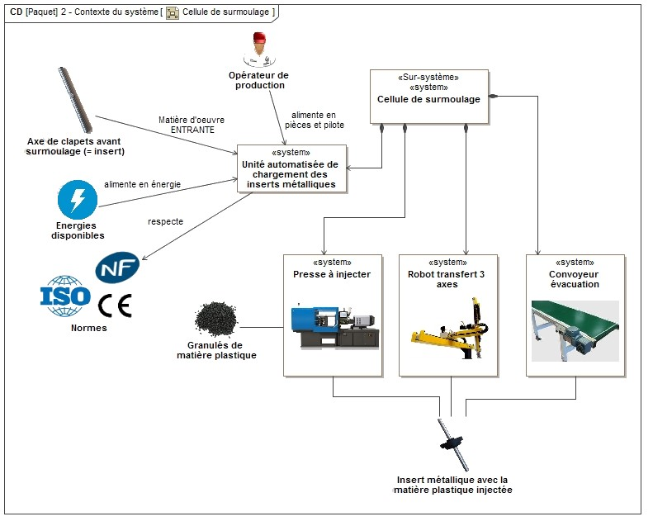

Mission du système : unité automatisée de chargement des inserts.
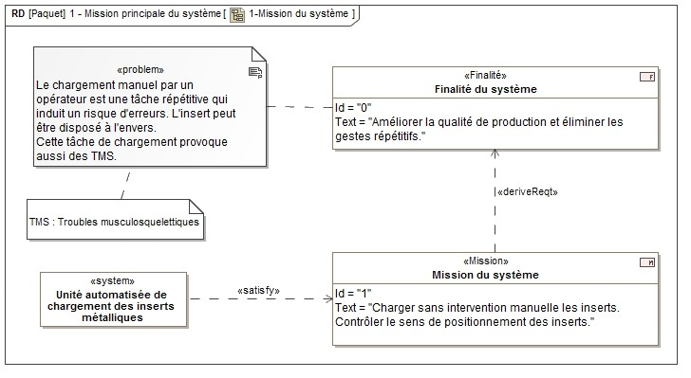

Définition des besoins.

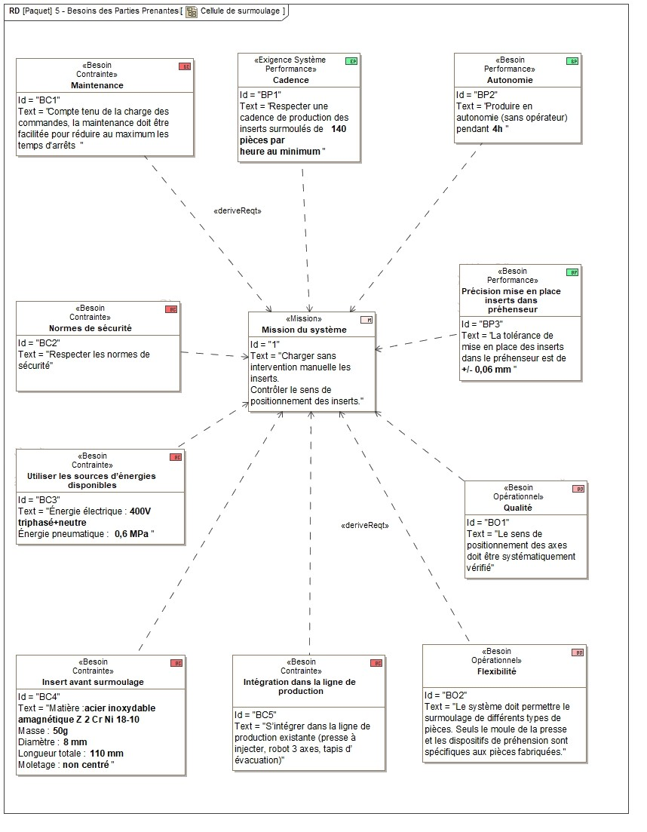

Mise en situation :

Les éléments de la cellule de surmoulage sont disposés de la façon suivante :
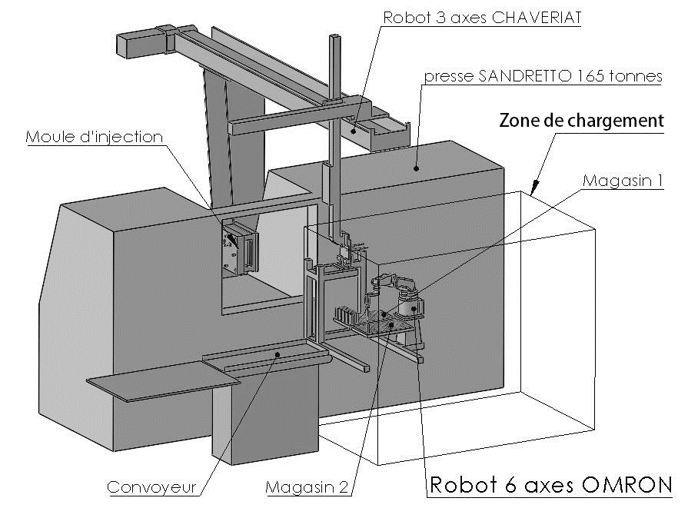
Les inserts sont stockés dans des magasins d’une capacité de 350 inserts chacun.
L’étude préalable a défini l’utilisation d’un robot 6 axes pour assurer la prise des inserts dans ces magasins (vue partielle ci-dessous) en vue de les placer dans des tubes de chargement.
Ces derniers sont situés sur un outil de préhension d’un robot transfert 3 axes chargé d’alimenter la presse à injecter SANDRETTO.
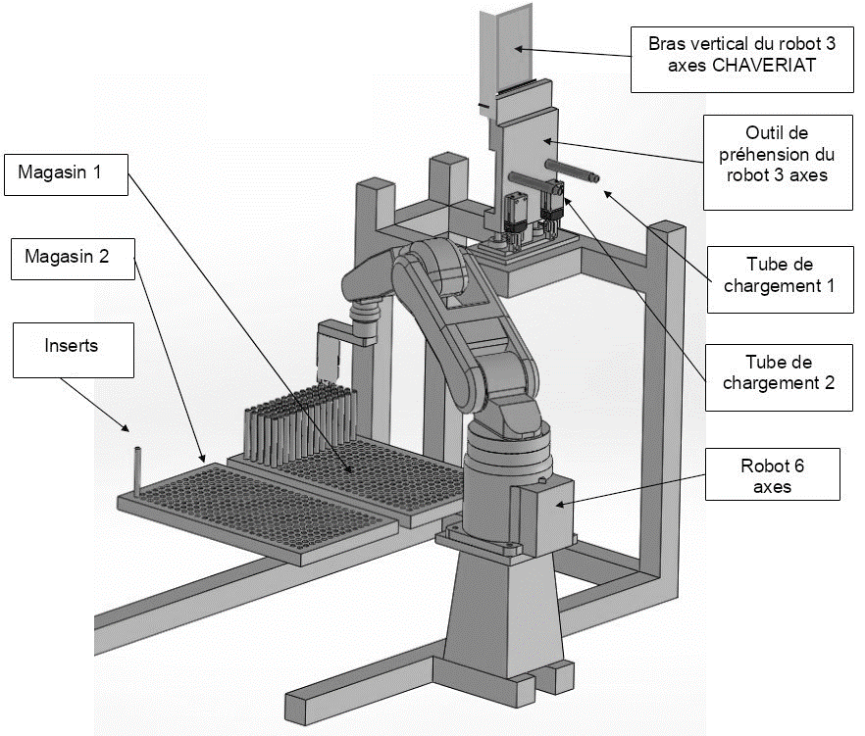

Partie 1 :

Choix de la pince de préhension du robot 6 axes.

L’insert est saisi à l’aide de mors en acier fixés sur les doigts d’une pince pneumatique. Le coefficient de frottement entre ces mors et l’insert du clapet est évalué à µ = 0,1.

De plus, un coefficient de surdimensionnement supplémentaire s = 2,5 sera appliqué pour tenir compte des risques de collision, notamment lors de l’introduction des axes dans les tubes de l’outillage de préhension du robot transfert 3 axes.
Pince vue de face

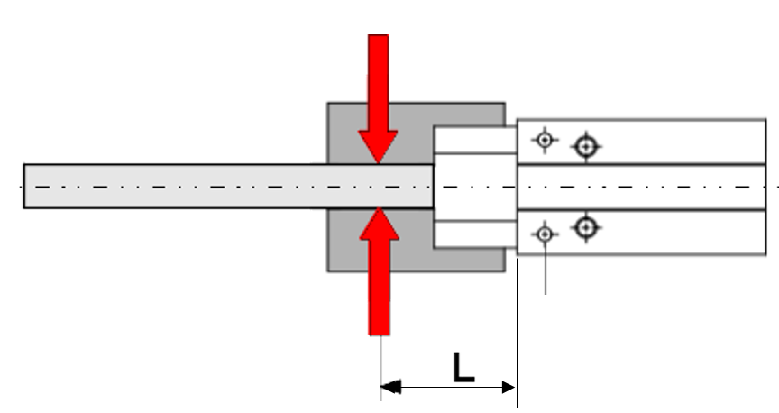

Question 1

(Sur document réponses 1)

À partir des documents ressources 1 et 2, pour chaque type de pinces (MHC2, MHZ2, MHS3), calculer l’intensité de la force $\vec{F}$ pour assurer la prise des inserts du clapet dans le magasin.

La pression du réseau pneumatique est de 0,6 MPa. La distance L (bras de levier ou point de préhension selon la technologie de pince) est estimée à 35 mm.
$$\vec{m.g}$$

Question 2

(Sur document réponses 1)

Pour chaque type de pinces (MHC2, MHZ2, MHS3) présenté sur le document ressources 2, identifier le modèle approprié et suffisant pour saisir l’insert dans le magasin en prenant en compte la force de prise calculée ci-dessus. Préciser si un régulateur de pression est nécessaire.

Indiquer le coût pour chaque type de pinces.

Pour limiter le défaut d’alignement lors de l’introduction de l’insert dans le tube de l’outillage de préhension, la répétitivité de la pince ne doit donc pas excéder ±0,02 mm.

Question 3

(Sur document réponses 1)

Indiquer la référence de la pince qui répond aux contraintes données au meilleur prix.

Le défaut d’alignement lors de l’introduction de l’insert dans le tube de l’outillage de préhension est évalué ±0,06 mm. Ce défaut est induit par les dispersions dues aux différentes remises en position de l’outillage de préhension (0,02 mm), la mise en position de l’insert dans les mors (0,02 mm), le positionnement du robot 6 axes (0,06 mm) et la répétitivité de la pince (0,02 mm) soit une dispersion totale de 0,12 mm et donc un défaut d’alignement de ±0,06 mm.

Question 4

(Sur feuille de copie)

À partir du document ressources 3, calculer dans le cas le plus défavorable et pour un défaut d’alignement de + 0,06 mm, le fléchissement imposé à l’insert pour l’introduire dans le tube de l’outillage de préhension. Détailler le calcul.

L’introduction de l’insert dans le tube de l’outillage de préhension ne doit, en aucun cas, provoquer l’ouverture forcée de la pince même lorsque le fléchissement de l’insert est maximal.

Question 5

(Sur feuille de copie)

Hypothèses :

- la masse de l’insert est négligée ;

- les forces mises en jeu ne provoquent pas l’ouverture de la pince ;

- dans la situation étudiée, les contacts se limitent aux points A et B entre la pince et l’axe.

À partir du document ressources 4 (mise en situation des actions mécaniques qui s’exercent sur l’insert), calculer l’intensité des forces $\vec{Fc }$et $\vec{B}$(2→3) pour la force de prise maximale de la pince retenue, soit || $\vec{A}$(1→3) || = 40 N.

Des simulations de la déformation de l’insert ont été réalisées pour différentes intensités de la force $\vec{Fc }$. Les résultats sont présentés sur le document ressources 4.

Question 6

(Sur feuille de copie)

La condition de non ouverture de la pince est-elle respectée ? Justifier votre réponse.

Partie 2 :

Définition des mors de la pince
Pour éviter tout glissement de l'insert par rapport aux mors de la pince pendant la phase d’introduction, un arrêt en translation (butée) est prévu :
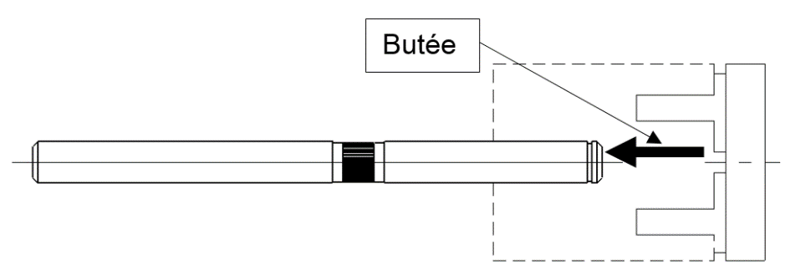
Contraintes de conception :
- liaison complète entre le doigt et le mors ;
- centrage long entre le mors et l’insert ;
- liaison ponctuelle : butée axiale entre le mors et l’insert.

De plus, des détrompeurs sont nécessaires pour garantir que les inserts sont bien dans le bon sens lors de leur saisie par le robot. Ces détrompeurs doivent s’introduire dans l’insert lorsque ce dernier est correctement positionné. Dans le cas contraire, la pince ne doit pas pouvoir se fermer complètement.
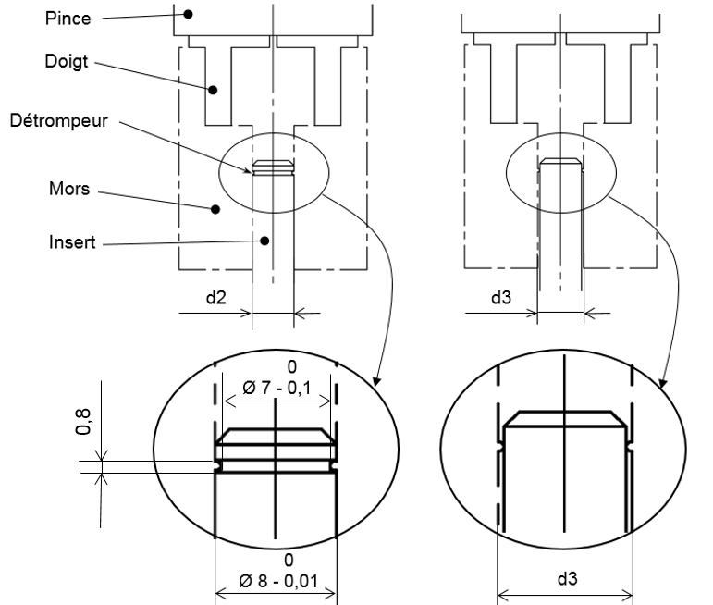
Détrompeurs
0
2 -0,1
+ 0,05
0,8 0

Détrompeurs

Insert mal positionné
Insert bien positionné

Question 7

(Sur document réponses 2)

À partir des documents ressources 5 et 6 et des contraintes vues précédemment, proposer un dessin détaillé et commenté (perspective ou 2 vues minimum) d’un mors de la pince, sans oublier le détrompeur et la butée axiale qui peuvent faire partie intégrale du mors, ou être rapportés.

Partie 3 :

Schémas de câblage
Le circuit de puissance d’alimentation de la pince pneumatique se compose :
- d'un sectionneur-purgeur à commande manuelle verrouillable (avec silencieux) ;
- d'un filtre avec purge ;
- d'un régulateur de pression équipé d'un manomètre ;
- d'un sectionneur-purgeur monostable à commande électrique (avec silencieux) ;
- d’un distributeur 5/2 bistable à commandes électro-pneumatiques.

Question 8

(Sur document réponses 3)

À partir de la description fournie et du document ressources 7, établir le schéma de câblage de la source d’énergie jusqu’à la pince.

Le transmetteur de position SMAT−8M (capteur analogique) monté sur la pince à serrage parallèle SMC MHZ2-16C communique avec la voie 2 de la carte d’entrées analogiques SMC EX600-AXA (document ressources 8) et sera utilisé pour rendre compte de la position d’ouverture de la pince.

Question 9

(Sur document réponses 3)

Compléter le schéma de câblage du capteur sur la carte d’entrée analogique.

Partie 4 :

Passage à une production de 4 inserts simultanés
En vue d’optimiser la production, il est envisagé de passer le nombre d’empreintes de surmoulage dans le moule de la presse à injecter de 2 à 4.
Cette évolution nécessite une modification qui entraîne une augmentation de la masse de l’outil de préhension porté par le robot de transfert 3 axes, passant de 10 kg à 22 kg.

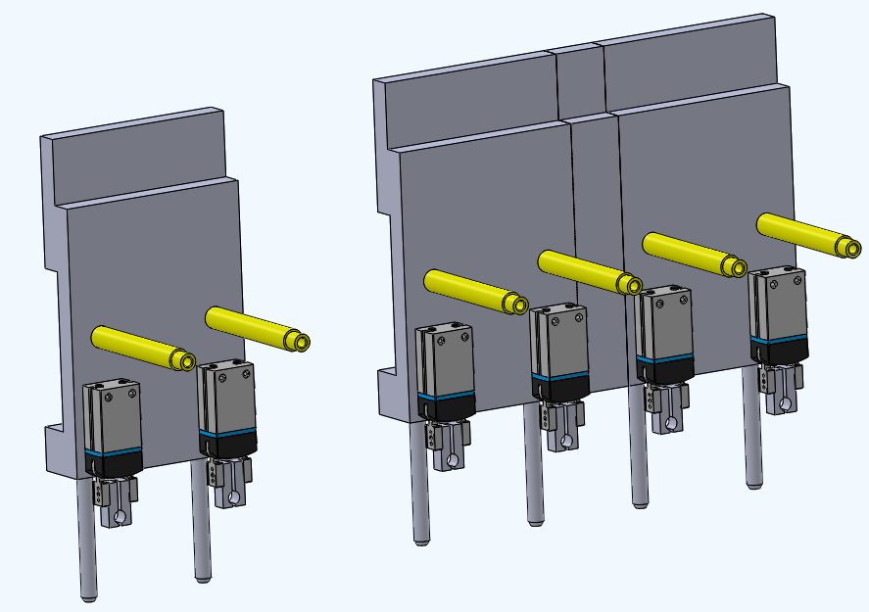
Outil de préhension pour 4 inserts
Outil de préhension pour 2 inserts

Le robot transfert utilisé ayant une capacité maximale de 25 kg sur l’axe vertical, peut être a priori, maintenu dans l’unité de production. Cependant cette augmentation de charge impacte les durées de déplacements en limitant l’accélération, la décélération et la vitesse constante notamment sur l’axe vertical, ce qui pourrait impacter le temps de cycle.

La tâche « déplacer le robot transfert 3 axes vers la presse » nécessite un déplacement vertical suivi d’un déplacement horizontal. La durée de ce cycle était estimée à 2 s maximum soit 1s par déplacement.

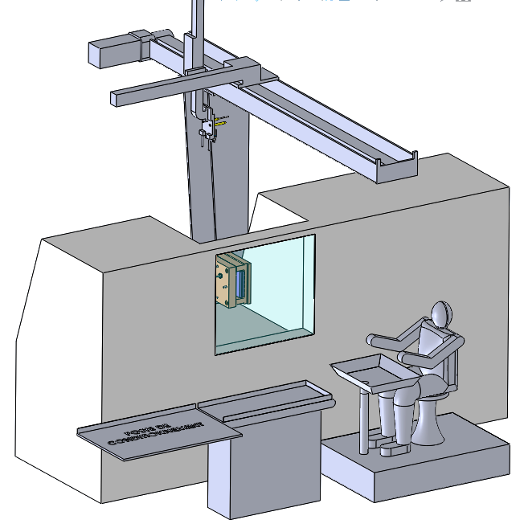
Déplacement vertical de 1,1 m en 1 s maximum.
Déplacement horizontal de 0,9 m en 1 s maximum.

Le déplacement vertical s’effectue selon le graphe des vitesses donné par le constructeur :

V en m.s⁻¹

s

tc

td

ta

Vitesse constante Vc

Arrivée
Départ

tt

Avec :
- ta : durée d’accélération ;
- tc : durée de déplacement à vitesse constante ;
- td : durée de décélération ;
- tt : durée totale du déplacement.

Pour ce type de robot : ta = td

Question 10

(Sur document réponses 4)

À partir des graphes du document réponses, déterminer par tracés, l’accélération maximale a et la vitesse constante Vc, pour une charge de 22 kg suivant l’axe vertical. Laisser les tracés apparents.

Question 11

(Sur feuille de copie)

À partir de la démarche proposée par l’algorigramme du document ressources 9, calculer le temps total de déplacement vertical du robot transfert 3 axes, sachant que la distance parcourue est de 1100 mm pour une charge de 22 kg.

Conclure quant au respect des temps imposés pour le mouvement vertical, puis pour la tâche « Déplacer le robot transfert 3 axes vers la presse ».

Partie 5 :

Étude de la glissière des tiroirs des magasins

Chaque magasin (masse d’un magasin garni des 350 inserts = 25 kg) est positionné sur un tiroir composé de profilés aluminium NORCAN 45 × 45 (caractéristiques sur document ressources 10).

Ce tiroir coulisse sur deux glissières CHAMBRELAN série RA41 (document ressources 11).

Question 12

(Sur feuille de copie)

À partir des éléments fournis (la masse de la poignée est négligée) calculer la masse supportée par les glissières.

Question 13

(Sur document réponses 4)

En s’appuyant sur le document ressources 11, repérer la charge supportée en fonction des dimensions de la glissière et de son montage (charge sur chant ou à plat).

Question 14

(Sur feuille de copie)

En déduire le coefficient de sécurité par rapport à la charge supportée et vérifier qu’il est supérieur à 2.

Document ressources 1

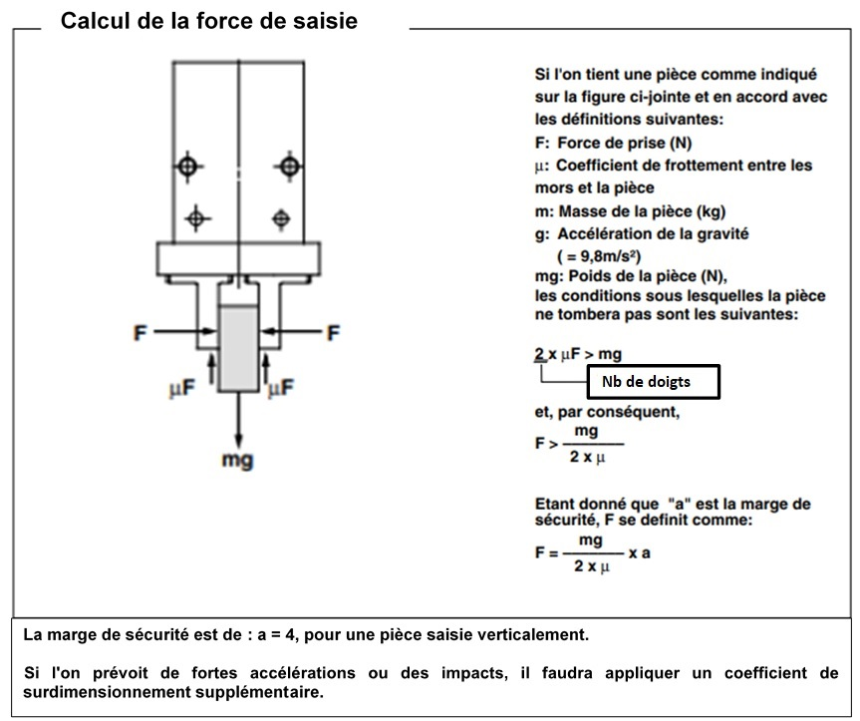

Pince angulaire | Pince parallèle | Pince 3 doigts à ouverture parallèle
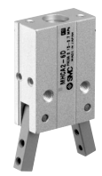 | 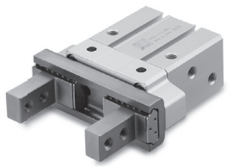 | 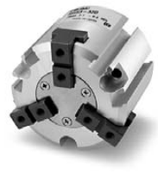
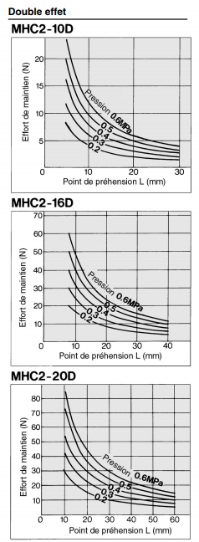
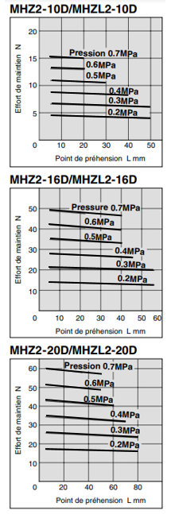
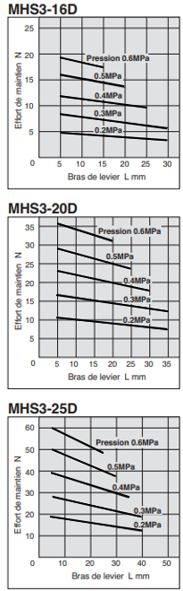

Répétitivité (mm) : ±0,02 | Répétitivité (mm) : ±0,01 | Répétitivité (mm) : Ø 0,01
- MHC2-10D : 229 €  - MHC2-16D : 247 €  - MHC2-20D : 284 € | - MHZ2-10D : 388 €  - MHZ2-16D : 390 €  - MHZ2-20D : 450 € | - MHS3-16D : 515 €  - MHS3-20D : 567 €  - MHS3-25D : 592 €
- Régulateur de pression (Manodétendeur) FESTO- VRPA-CM-Q6-E : 35 €

Document ressources 2

Document ressources 3

Introduction de l’axe dans le tube de l’outillage de préhension

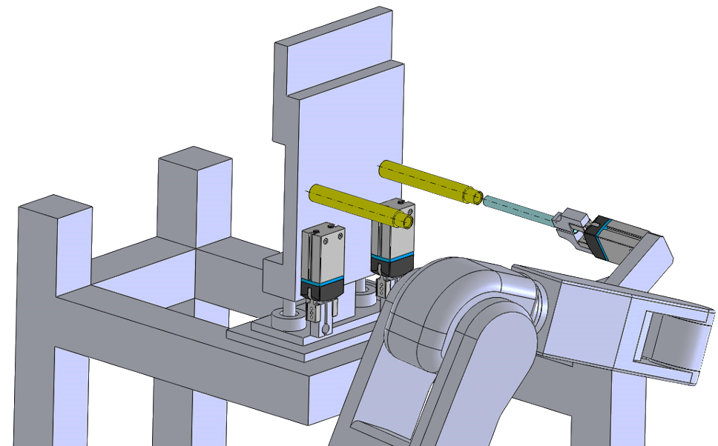

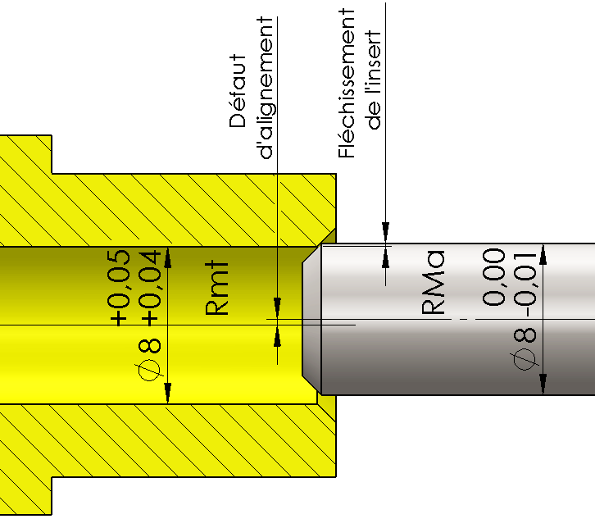
Rmt : rayon minimal du tube

RMa : rayon maximal de l’axe
y
x

Document ressources 4

Mise en situation des actions mécaniques qui s’exercent sur l’insert lors de l’introduction forcée de celui-ci dans le tube

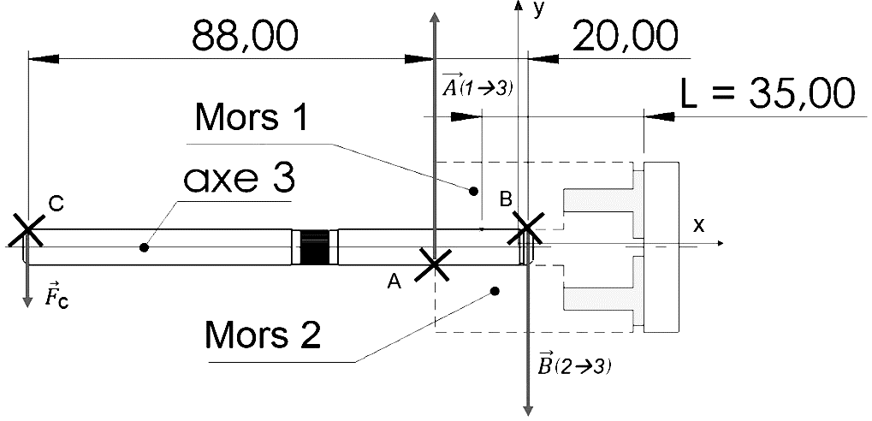

Simulation de la déformation de l’insert pour différentes valeurs de $\vec{Fc }$
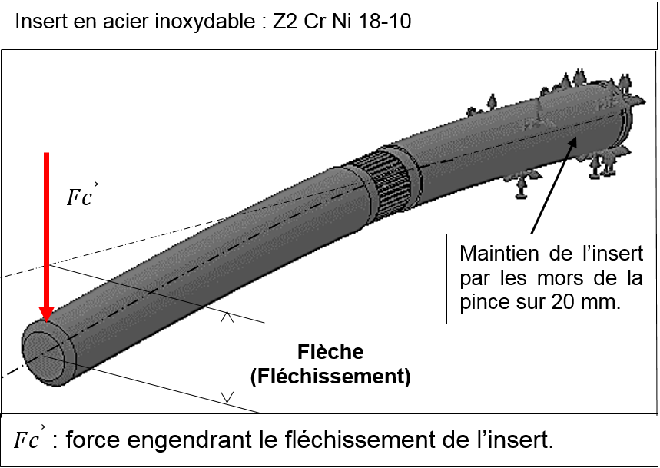

Flèche en mm | Force $\vec{Fc }$  en N
0,030 | 5
0,042 | 7
0,054 | 9
0,066 | 11
0,078 | 13
0,090 | 15

Document ressources 5

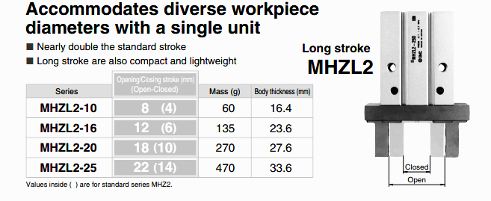

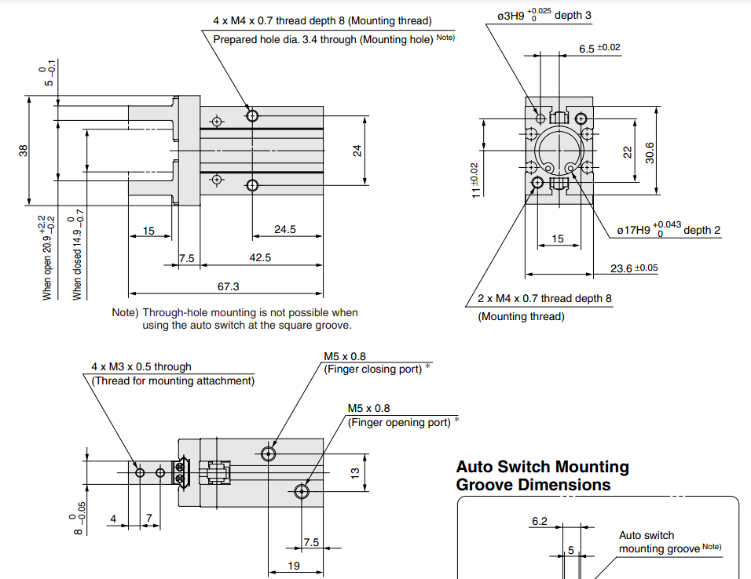

Document ressources 6

Doigt en position fermée
Doigt en position ouverte
Pince en situation de prise insert. ÉCHELLE : 3:2

Document ressources 7

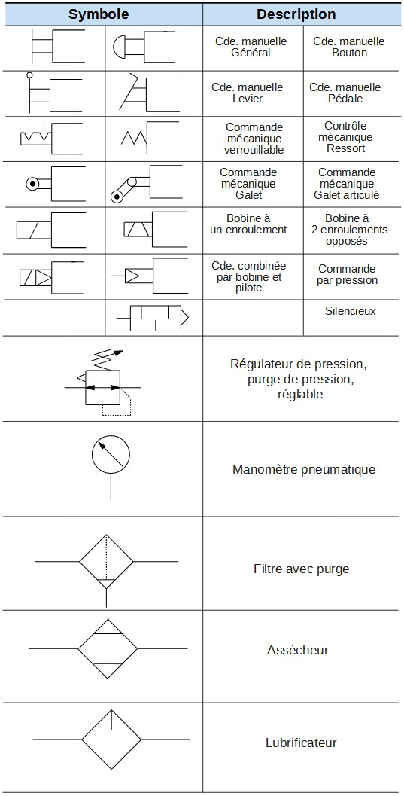
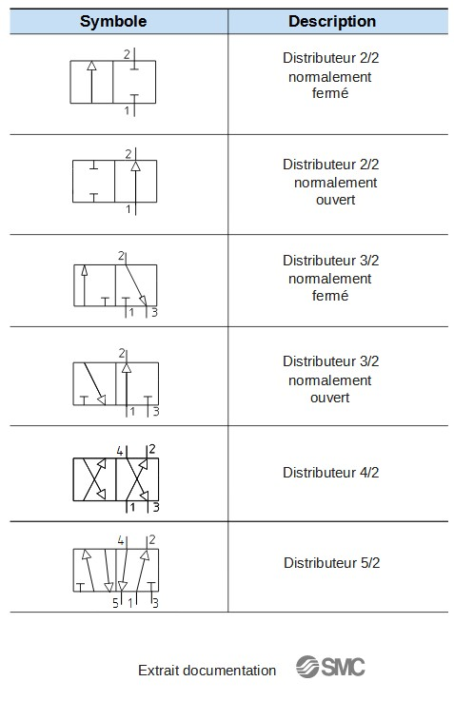

Document ressources 8

Transmetteur de position SMAT−8M

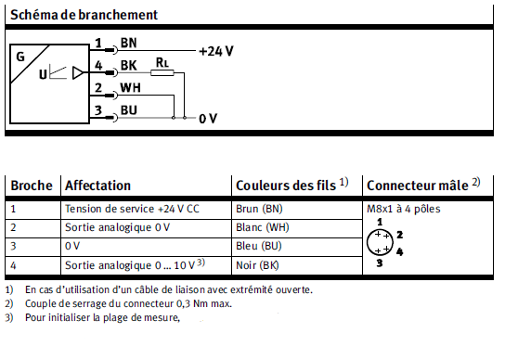
Schéma de câblage de la carte SMC EX600-AXA (2 entrées analogiques)

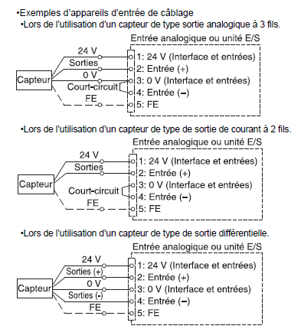

Document ressources 9

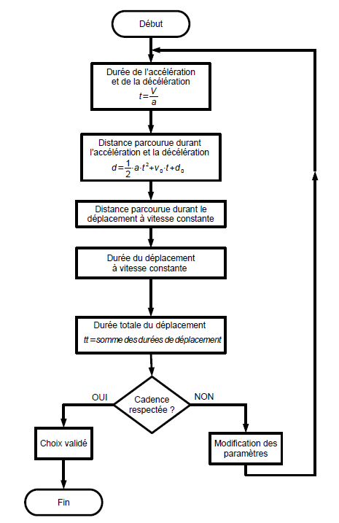

Document ressources 10

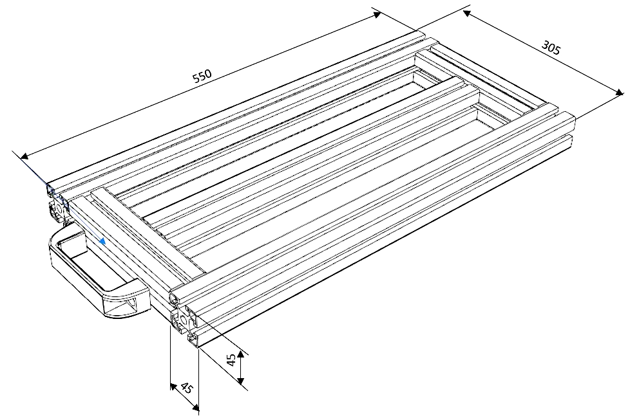
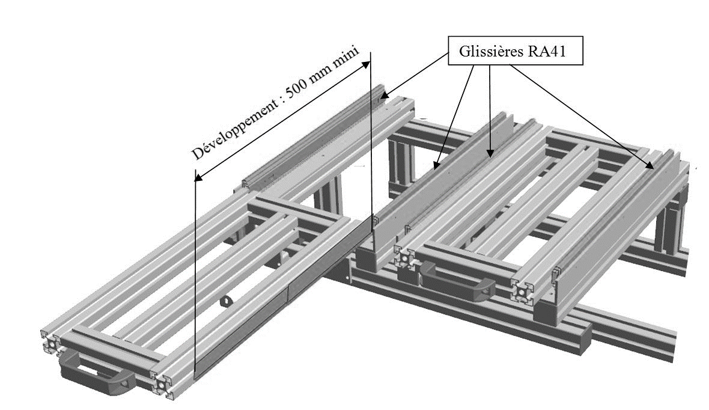

Document ressources 11

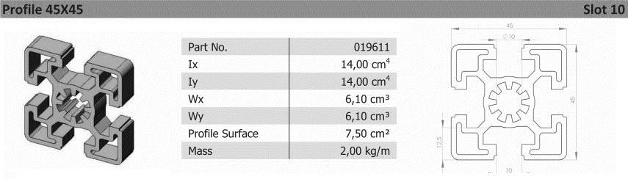

Document ressources 11

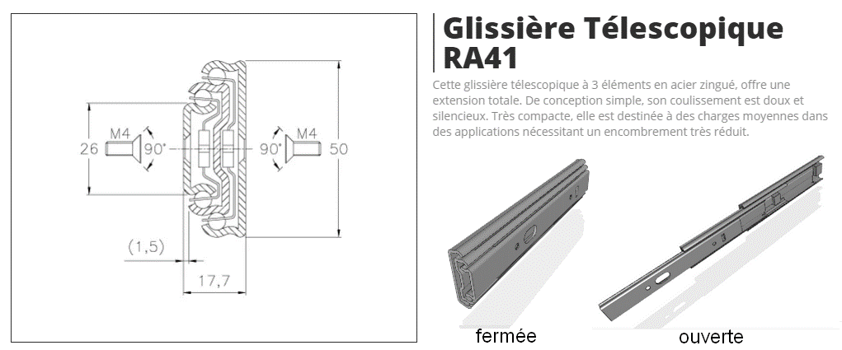

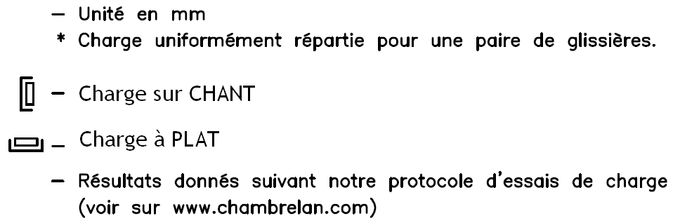

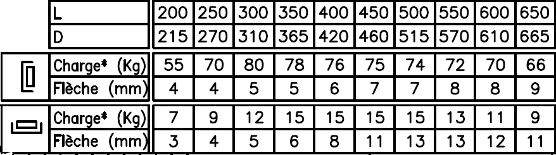

L : longueur glissière fermée
D : développement de la glissière (= longueur ouverte - longueur fermée)

Document réponses 1

Question 1

Type de pince | Pince angulaire MHC2 à 2 doigts | Pince parallèle MHZ2 à 2 doigts | Pince 3 doigts MHS3
Intensité de la force de prise calculée en N | Préciser le calcul : |  | Préciser le calcul :

Questions 2 et 3

Type de pince | Pince angulaire MHC2 à 2 doigts | Pince parallèle MHZ2 à 2 doigts | Pince 3 doigts MHS3
Référence du modèle retenu
Force de prise du modèle retenu en N
Régulateur de pression nécessaire | ΀ OUI ΀ NON | ΀ OUI ΀ NON | ΀ OUI ΀ NON
Coût total
Répétitivité conforme | ΀ OUI ΀ NON | ΀ OUI ΀ NON | ΀ OUI ΀ NON
Référence de la pince retenue

Document réponses 2

Question 7 - Dessin d’un mors avec le détrompeur et la butée axiale

Document réponses 3

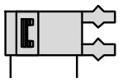
Question 8
Pince à serrage parallèle

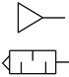

Question 9

24 Vcc
0 Vcc

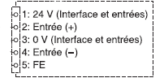

Voie 1

Voie 2

Document réponses 4

Question 10

Graphes charge/accélération/vitesse suivant l’axe vertical :

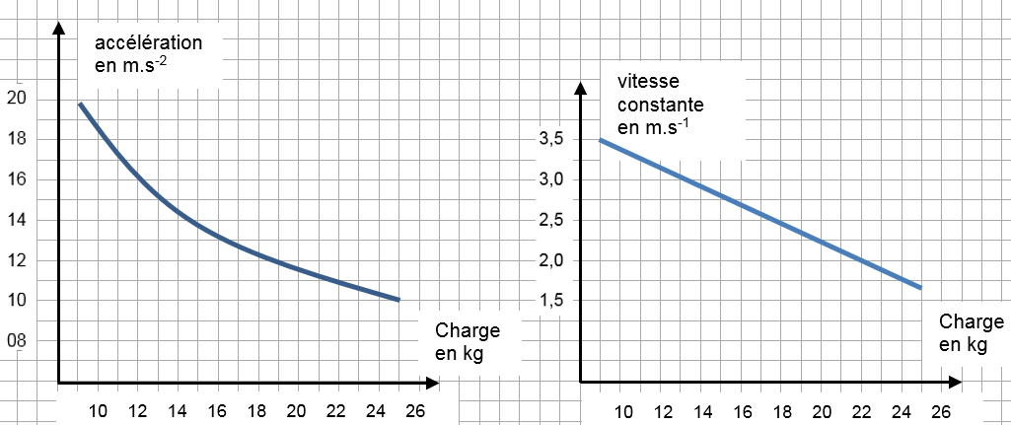

Pour une charge de 22 kg

a =

Vc =

Question 13 :

